**“BİR MİSAFİRİMİZ VAR” PROJESİ RAPOR**

**OKUL ADI** : Ticaret Borsası İlkokulu

**PROJE ADI** : Bir Misafirimiz Var

**PROJENİN AMAÇLARI** :İşinde ve yaşamında başarılı olmuş ,örnek kişiler ile öğrencileri bir araya getirip,kendi yaşamlarında örnek teşkil etmelerini sağlama

**PROJENİN KAZANIMLARI**  :

1-Okula gelen bir misafiri karşılama/uğurlamada uyulması gereken kuralları kavramak

2-Başarılı olmuş kişilerle öğrencileri bir araya getirmek, sosyalleşmesini sağlamak

3-Gelen konuğa , yaşamı ve işi ile ilgili sorular sorabilmek

4- Gelen konuğun yaşamından ve başarısından yola çıkarak , kendi yaşamında örnek teşkil etmesini sağlamak.

**PLANLAMA** :2018-2019 eğitim öğretim yılı

**PROJENİN PAYDAŞLARI** : Hattat , Gazeteci, ve Ressam Etem ÇALIŞKAN

Savaş Gazisi Sabahattin ASLAN Diyetsiyen Ali TABAKTAŞ

Seramik ve Monotip Baskı SANATÇISI Zoya LUTSEVİCH

**PROJE KAPSAMINDA YAPILAN ETKİNLİKLER**  :

**1**-Diyetisyen Ali TABAKTAŞ tarafından 4. Sınıf öğrencilerimize “Beslenme Dostu Okul Projesi “ kapsamında Sağlıklı ve Dengeli Beslenme konulu seminer verilmiştir….01.03. 2018

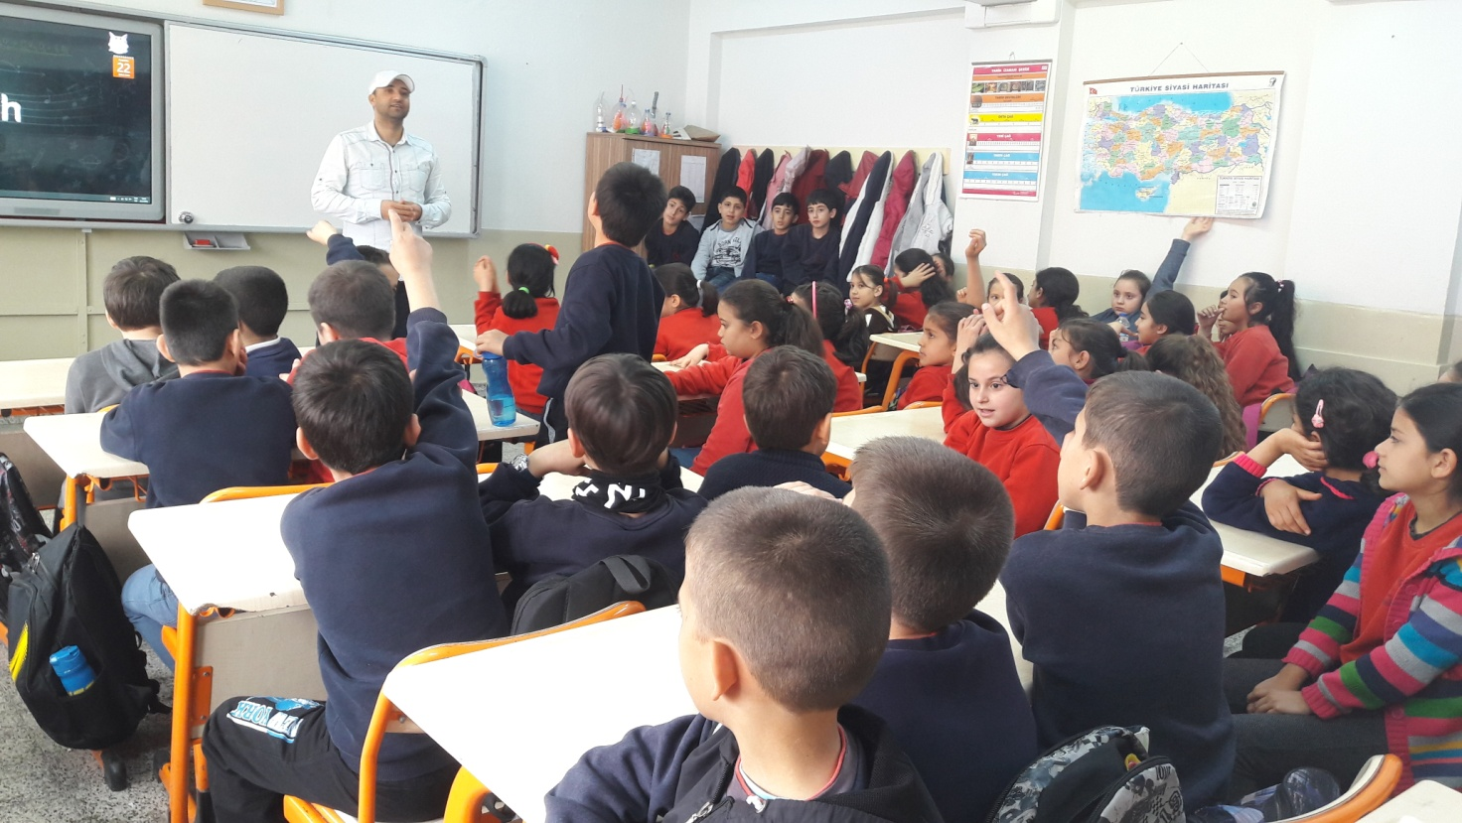

2-Hattat Gazeteci ve Ressam Etem ÇALIŞKAN ,okul öğrencilerimize “HAT SANATI”nın inceliklerini anlattı. “ATATÜRK”ün imzasını nasıl tasarladığını anlattı. 28.05.2018

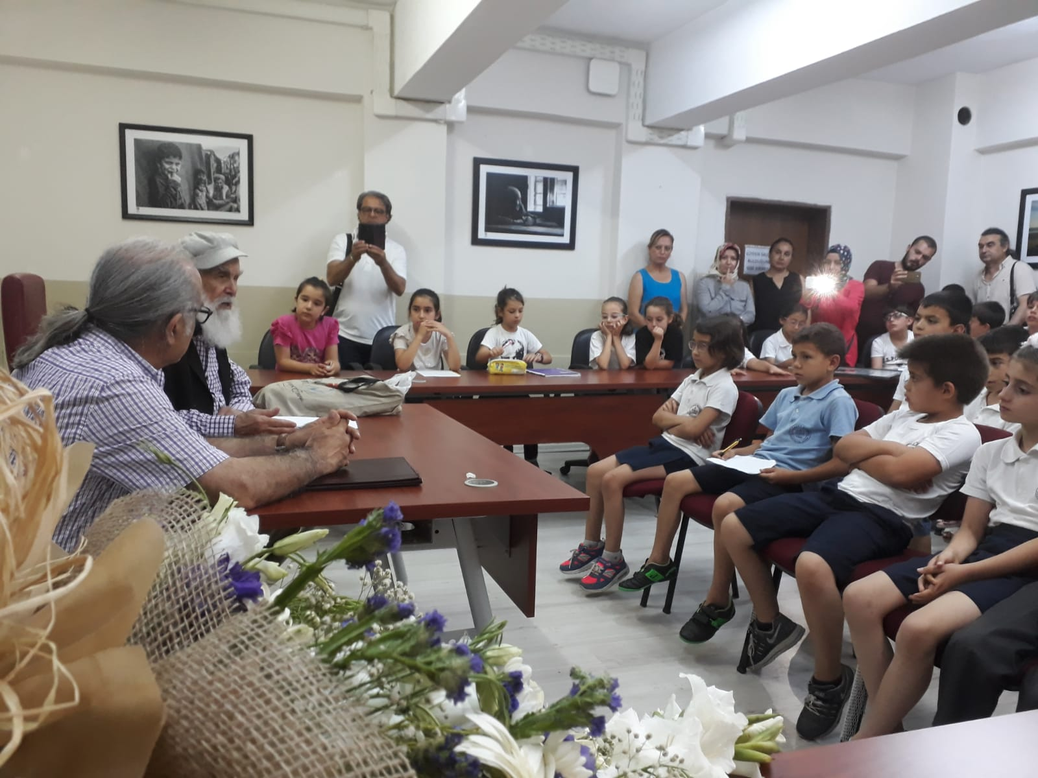

3-Uluslar arası Adana Bilim ve Sanat Bienali Kapsamında Belaruslu Ressam Zoya Lutsevich okulumuzda Dekoratif Seramik Atölyesi ve Monotip Baskı Atölyesi çalışmaları yapmıştır… 21 .11.2018

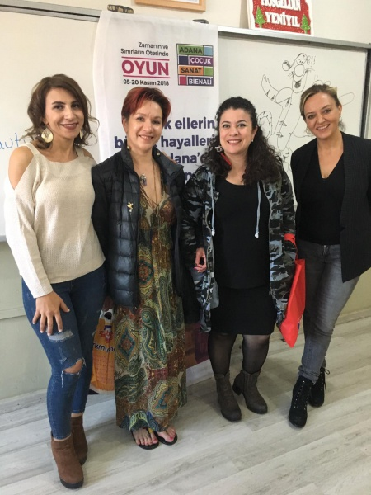

**PROJEDEN SAĞLANAN KAZANIMLAR** :

**1**-Daha bilinçli bir nesil yetiştirmek.

**2-**Öğrencilerin sosyalleşmelerini sağlamak.

**3**-Yaşamda başarılı oluş kişiler olduğunun farkına varmak,kendi yaşamında örnekler teşkil etmesini sağlamak….

: -

**PROJE SORUMLUSU: Aslı KINALI**